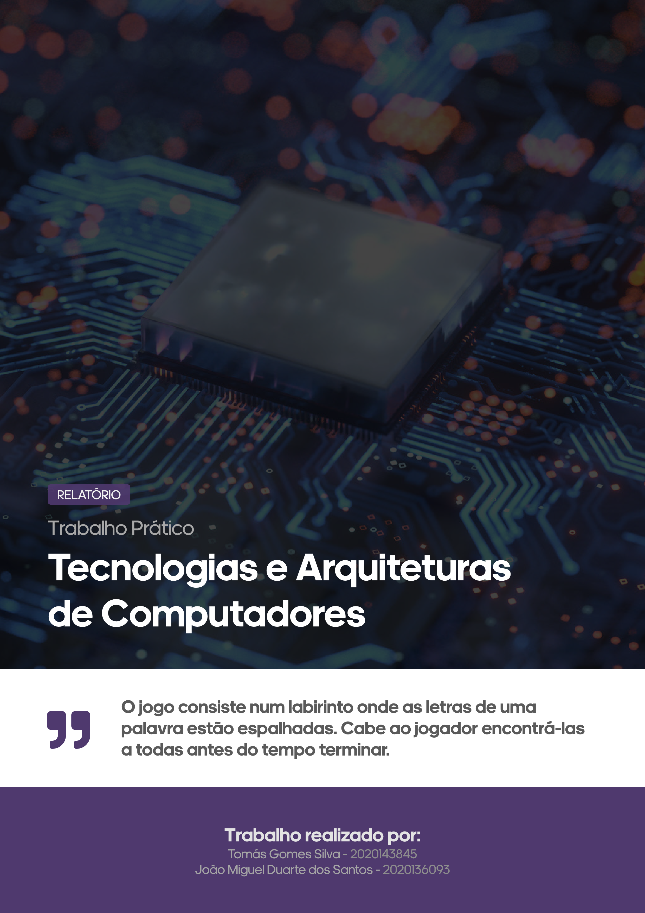t

Licenciatura em Engenharia Informática

# Índice

Índice 3

Introdução 4

Deteção de Colisões 5

Posição Inicial Aleatória 6

Horas e Tempo Limite 7

Preenchimento da Palavra 8

Condições de Vitória 9

Conclusão 10

# Introdução

O trabalho prático de Tecnologias e Arquiteturas de Computadores consiste na criação de um jogo na linguagem de programação **Assembly** para processadores 8086.

Neste jogo, as letras de uma palavra encontram-se espalhadas por um labirinto e o objetivo é percorrer o labirinto e recolher as letras em falta para voltar a formar a palavra. O jogador tem que ser rápido e ágil pois existe um limite de tempo que não pode ser ultrapassado.

Neste relatório serão abordados alguns pontos essenciais relativos à realização do trabalho bem como a descrição das implementações que realizámos de modo a obter o nosso jogo final. A variante que implementámos corresponde à primeira variante.

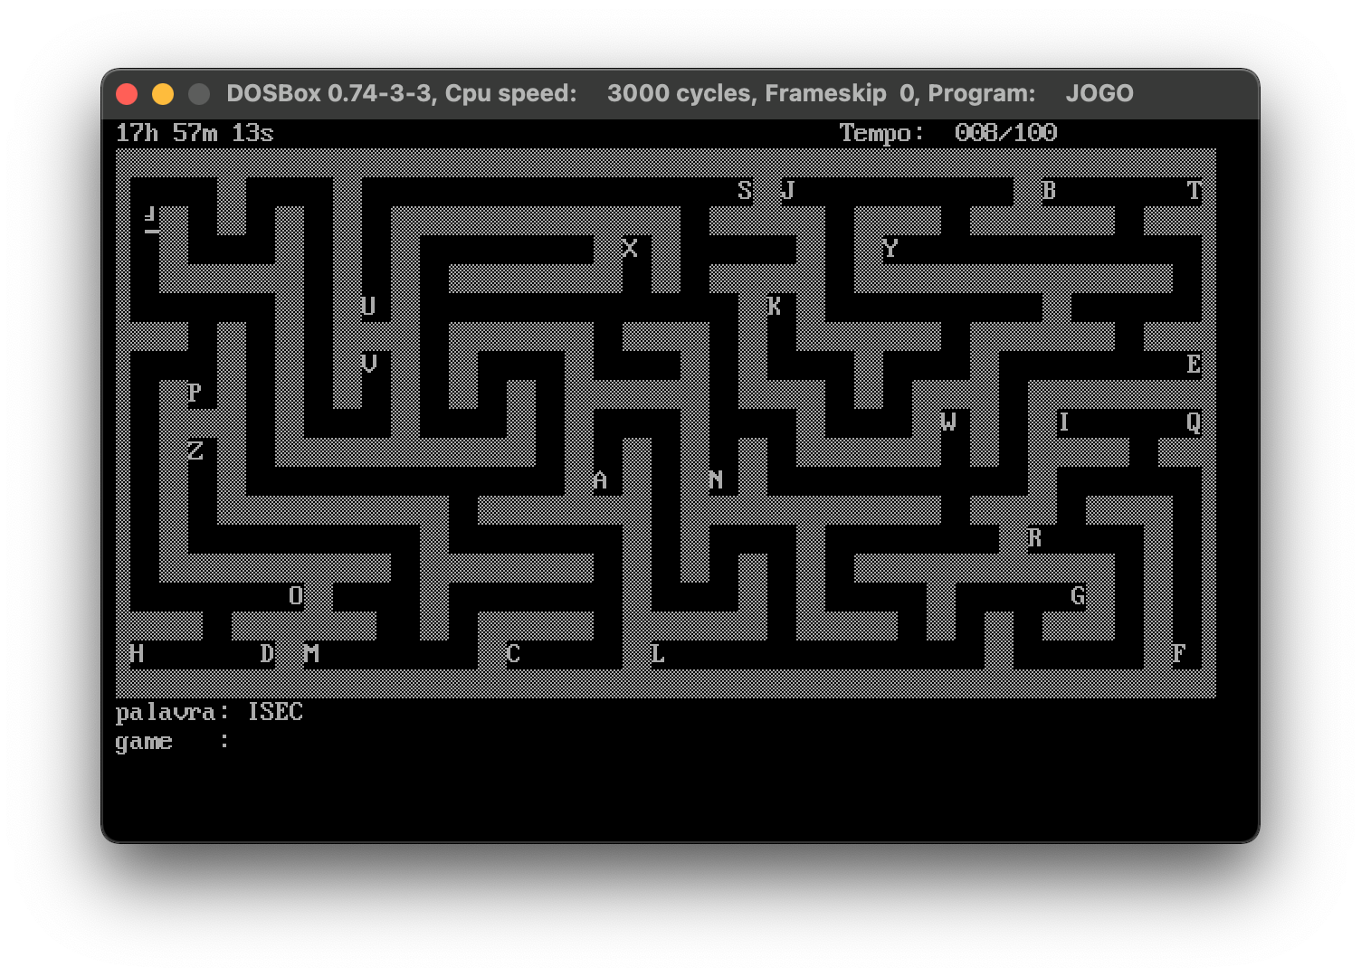

# Deteção de Colisões

asdsad

# Posição Inicial Aleatória

asdsad

# Horas e Tempo Limite

asdsad

# Preenchimento da Palavra

asdsad

# Condições de Vitória

asdsad

# Conclusão

Este trabalho permitiu-nos consolidar bem a matéria das aulas de Tecnologias e Arquiteturas de Computadores e colocar-nos à prova relativamente àquilo que realmente sabíamos. Fomos confrontados com problemas que nos obrigaram a investigar mais sobre determinados assuntos e consideramos que isso é também bastante importante.

Por se tratar de um jogo creio que nos deu um pouco mais de motivação para realizarmos este trabalho prático e de qualquer das formas foi uma excelente oportunidade de construir algo com uma aplicação prática.

